下载 github desktop 以后，登录。

选择clone的仓库，设置克隆到本地的路径。
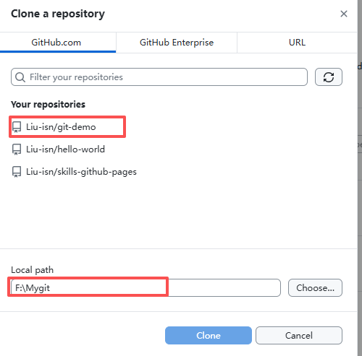
点击clone 以后，就把网页端的内容全部克隆到本地文件夹。
此外，还有一个.git的隐藏文件夹。这个.git文件夹，就是进行版本控制的核心文件。不能把这个.git文件删除。
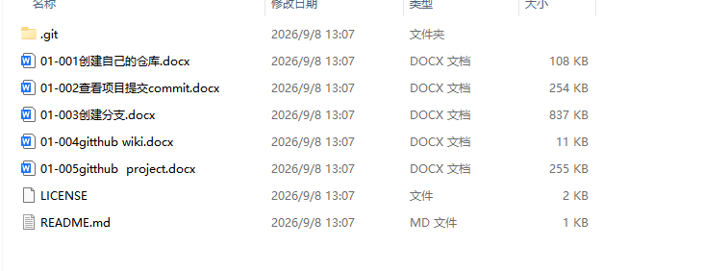
本地创建分支。
创建之后，需要public branch。点击之后，就会说推送到网页端。
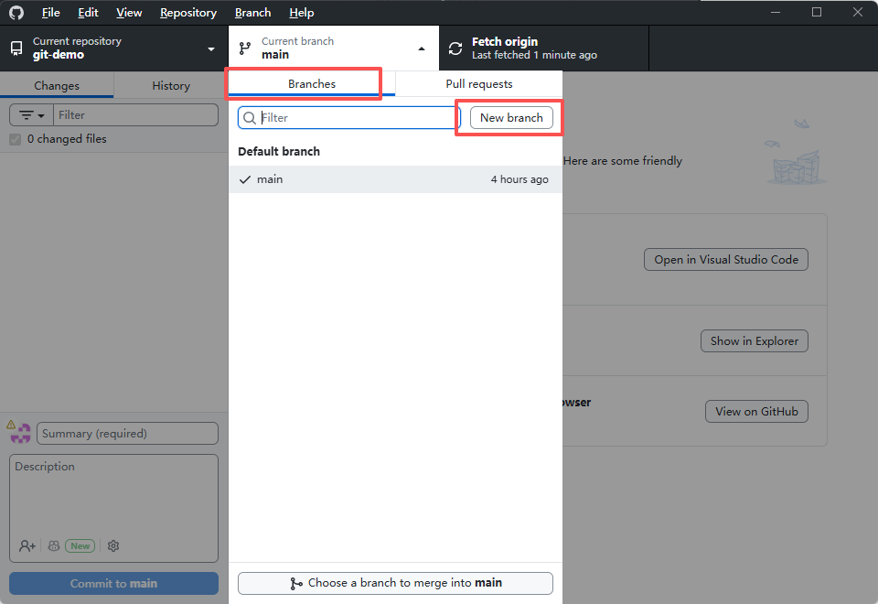
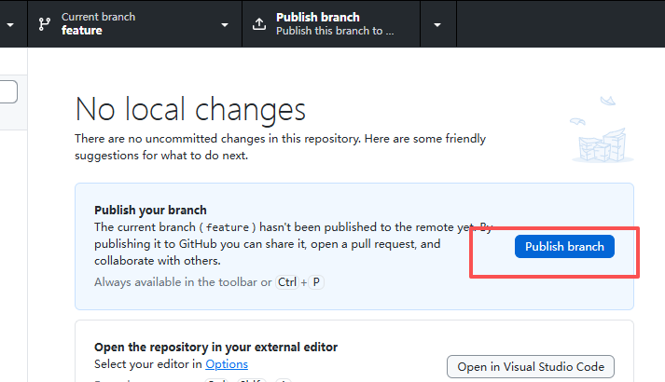

如果在网页端创建了分支，但是本地端没有，需要点击 fetch origin。这样就会更新本地的状态。
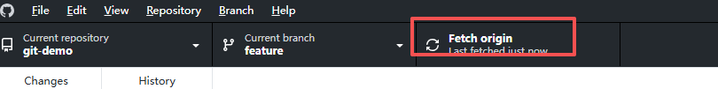

在本地创建仓库，并推送到网页端。以C++ demo为例子。
在本地创建了这个工程。
选择Add——CreateNewRepository，创建新仓库。第一个name要和文件夹名称保持一致。
第二个local path要填写上一层文件夹路径。
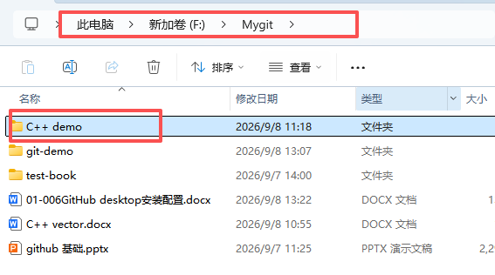
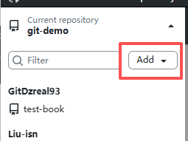
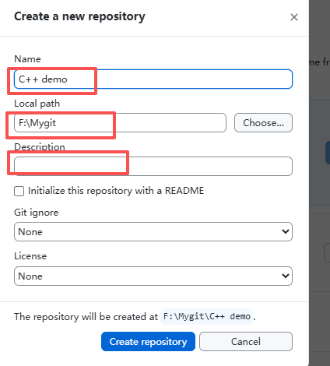

创建完之后，目前状态还是在本地，需要上传到网页端。点击publish repository。
可以选择公开或私密。
